**мдк 02 01 Практическое занятие № 3.2** Составление карты значений режимов работы технологического оборудования функциональными блоками.

ГОСТ 3.1109-82 термины и определения.

**Цель :** Разработка программ и моделирование программ с обеспечением составления карты режимов работы технологического оборудования

Порядок работы:

1. Изучить теорию ГОСТ 3.1129-93 и сопутствующие.
2. (Эксплуатационные документы)
3. Выполнить пошаговую инструкцию если есть.
4. Выполнить задание;
5. Ответить на контрольные вопросы;
6. Вывод организовать.
7. Подготовить отчет.

**Немного теории**

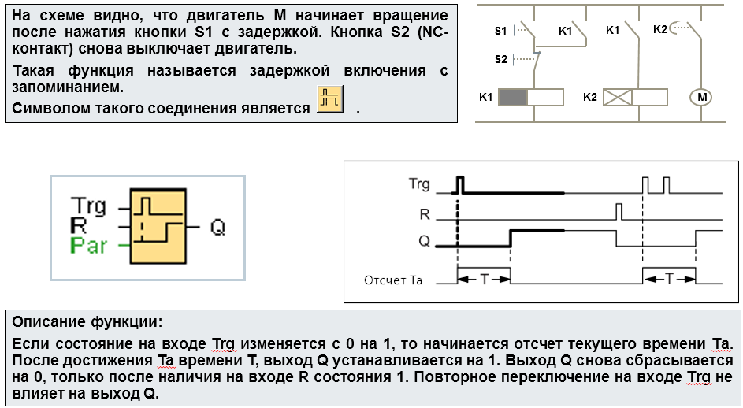

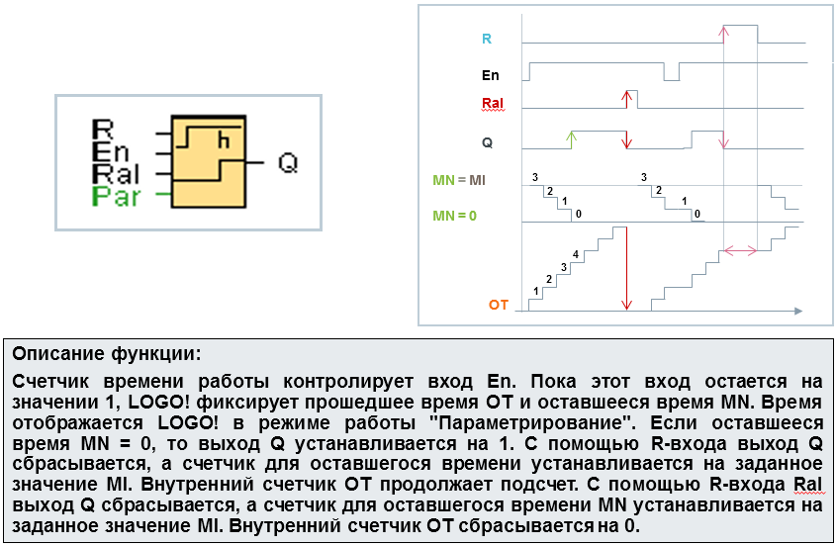

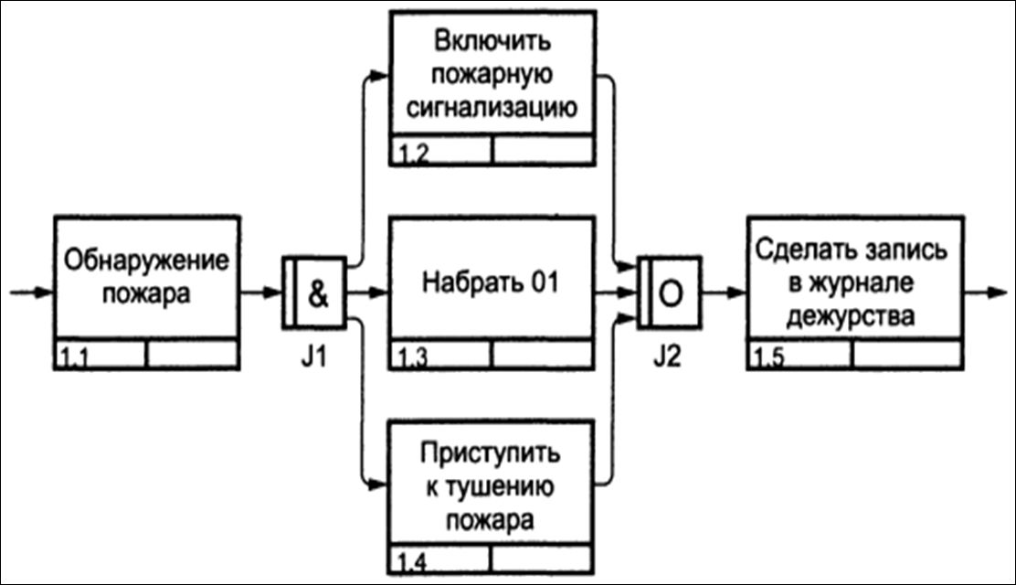

**Организация и контроль рецептур, Выдача формы по рецептам и параметрам функциональных блоков – задача своевременная по заданию режимов функциональным блокам ТП.**

**ПРАВИЛА ЗАПИСИ ИНФОРМАЦИИ О ПРИМЕНЯЕМЫХ В ОПЕРАЦИЯХ на ДОКУМЕНТАХ**

6.1 Запись информации о применяемых в операции документах выполняют в двух следующих случаях:

- в маршрутной карте, карте технологического процесса, карте типового технологического процесса, ведомости деталей (сборочных единиц) к типовому (групповому) технологическому процессу (ВТП);

- в операционной карте (ОК), карте типовой (групповой) операции (КТО), карте технологической информации (КТИ), ведомости деталей (сборочных единиц) к типовой (групповой) операции (ВТО) - в документах, где содержится основная информация о выполняемой операции.

6.2 Для первого случая в документах приводятся обозначения только тех документов, которые раскрывают комплектность на процесс, к которым относятся:

- ведомость оснастки (ВО), формы 2 и 2а, 3 и 3а по ГОСТ 3.1122;

- комплектовочная карта (КК), формы 6 и 6а, 7 и 7а по ГОСТ 3.1123;

- ведомость удельных норм расхода материалов (ВУН), формы 4 и 4а, 5 и 5а по ГОСТ 3.1123.

6.2.1 ВО разрабатывается по усмотрению разработчиков документов и при ее входимости в комплект документов на процесс. Ссылку на ее обозначение по ГОСТ 3.1201 следует выполнять к любой первой операции, перед ссылкой на ОК и другие виды документов.

6.2.2 КК, как правило, разрабатывается к технологическим процессам сборки. Как правило, она указывается к первой операции "Комплектование". При условии оформления к таким процессам ВО соответствующая ссылка на ее обозначение приводится перед обозначением КК.

6.2.3 ВУН разрабатывается к технологическим процессам получения

покрытий и при ее входимости в комплект документов на процесс. Ссылку на ее обозначение по ГОСТ 3.1201 следует выполнять к любой операции перед соответствующим обозначением ОК и других видов документов.

6.3 В документах, где содержится основная информация о выполняемой операции (ОК, КТО, КТИ, ВТО и т.п.), следует приводить соответствующие ссылки на обозначения документов по ГОСТ 3.1201, которыми должен

руководствоваться исполнитель при выполнении операции. К таким документам относятся:

- "Технологические инструкции" (ТИ) на подготовку средств технологического оснащения к работе и эксплуатации, на приготовление растворов, смесей, компаундов и других материалов;

- ТИ на типовые действия и т.д.;

- "Инструкции по охране труда".

6.4 Документы, приведенные в 6.3, не должны дублироваться в сводных документах на процессы.

**Контрольные вопросы**:

1. Когда производят запись документах информации применяемой в операции?
2. В сколько случаев для производят записи информации применяемой в операции?
3. Ведомость оснастки какой согласно какому ГОСТ?
4. Комплектовочная карта согласно какому ГОСТ?
5. Ведомость удельных норм расхода материала согласно какому ГОСТу?
6. ГОСТ 3.1201 - наименование?

Пошаговая инструкция.

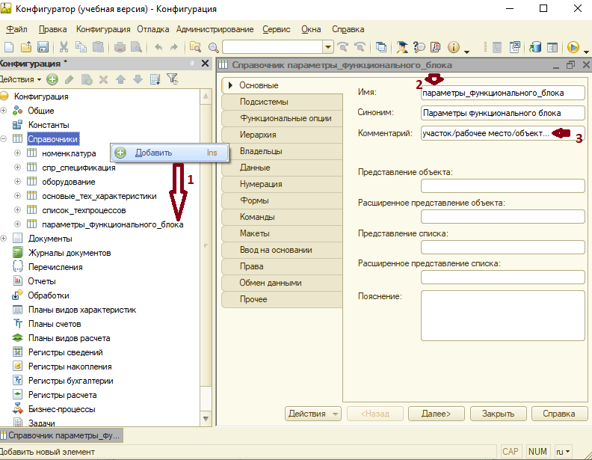

Выполним пункты

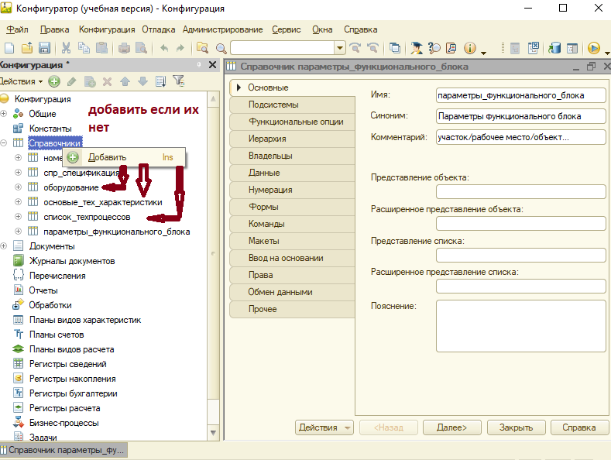

Сделаем - если нет этих справочников.

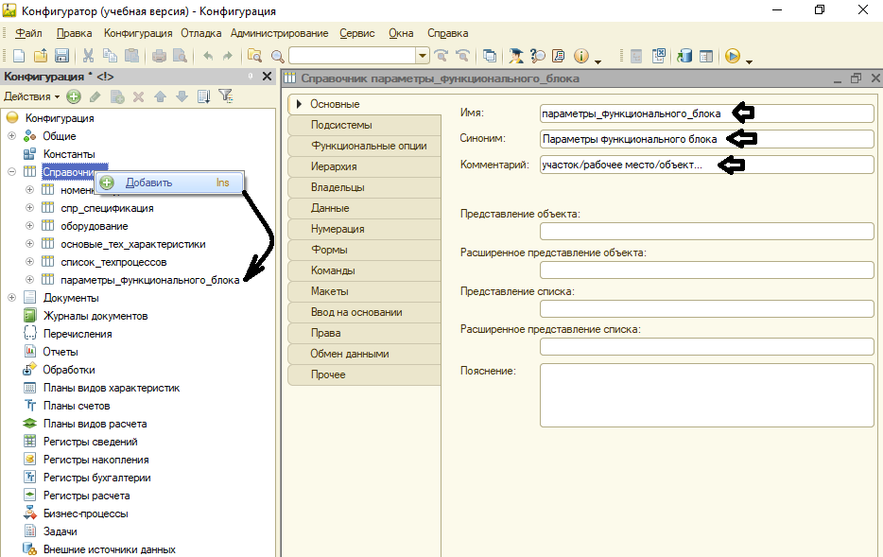 **согласно пунктам.**

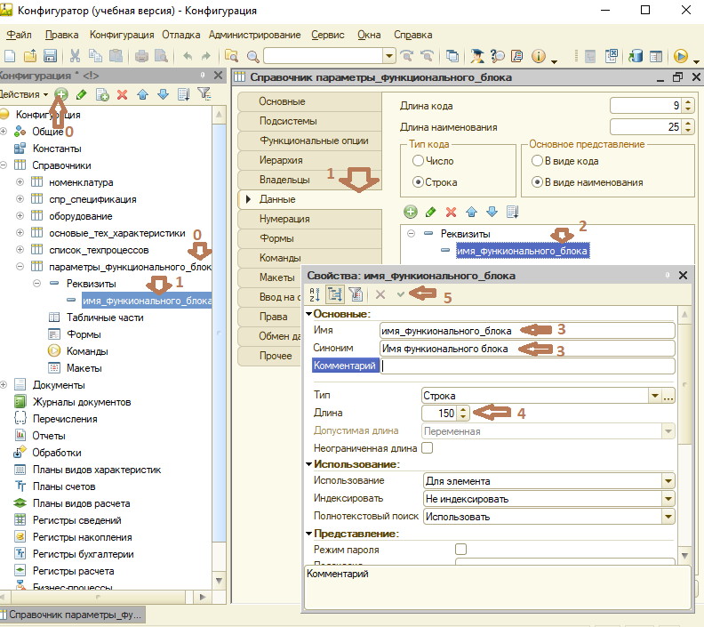 **согласно пунктам. Создадим справочник и**

**Создадим реквизит справочника.**

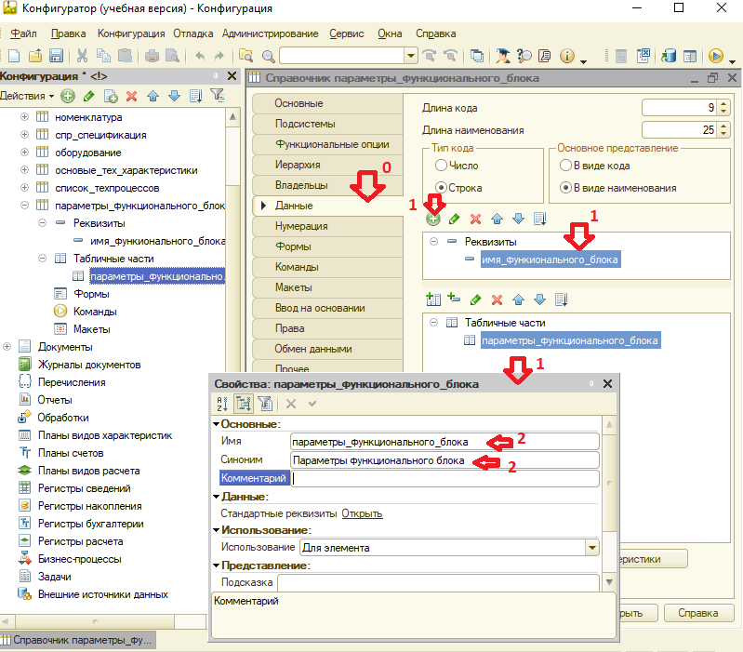 **согласно пунктам. Добавим табличную часть.**

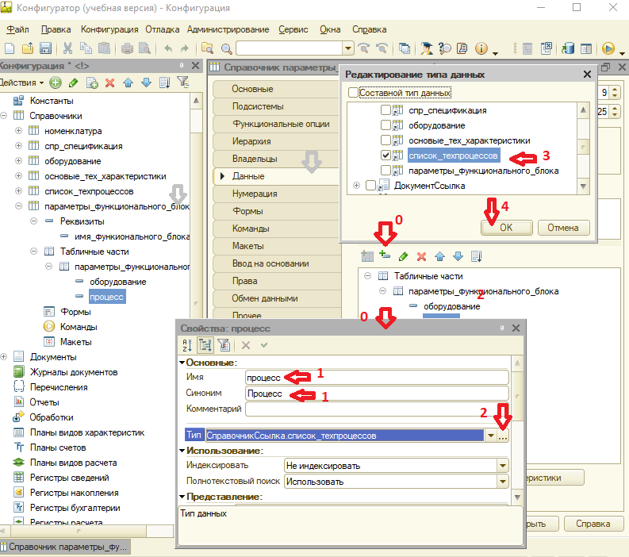

**Согласно пунктам. Добавим реквизит ПРОЦЕСС?**

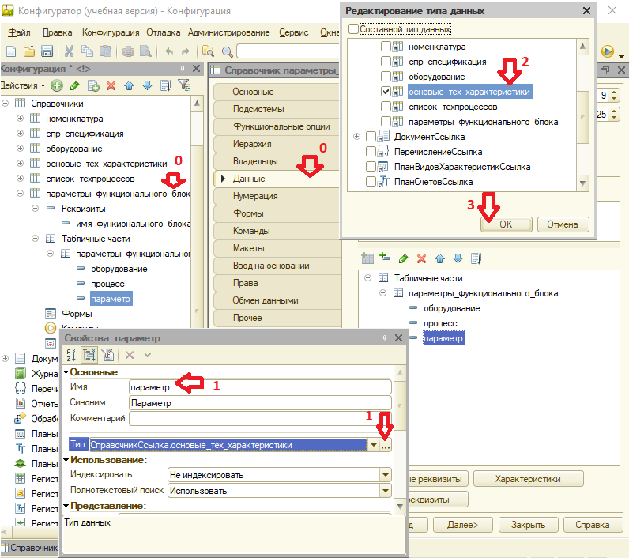 **по пунктам. Сформируем.**

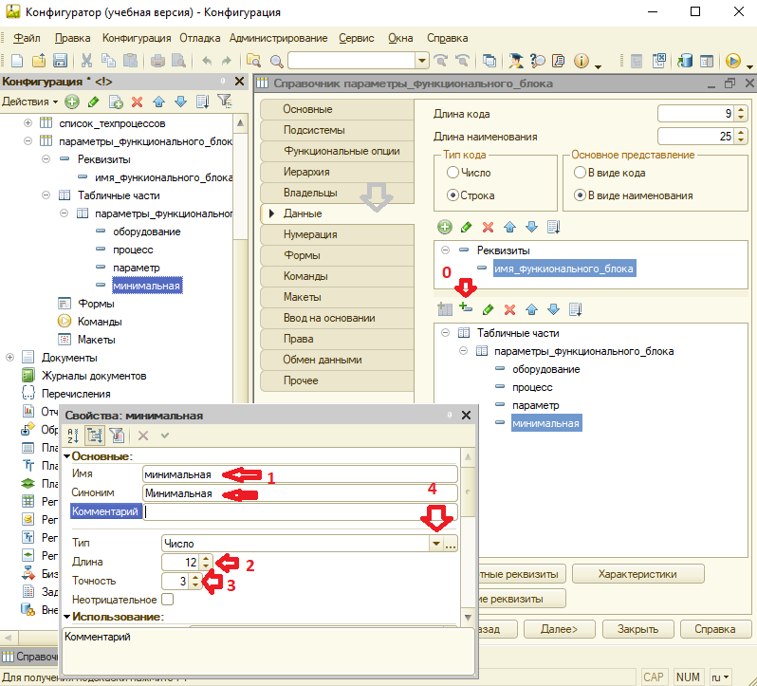 **по пунктам.**

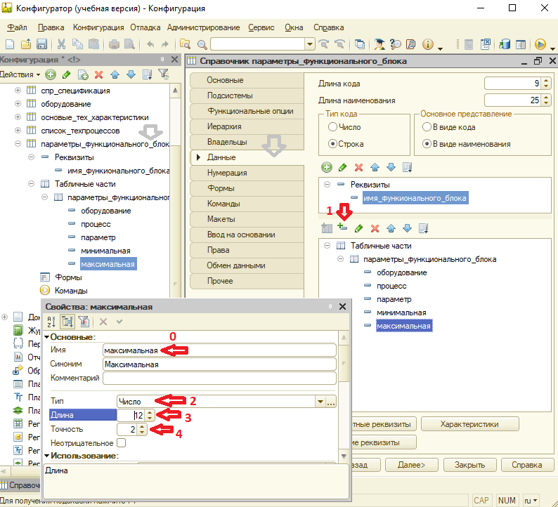 **по пунктам.**

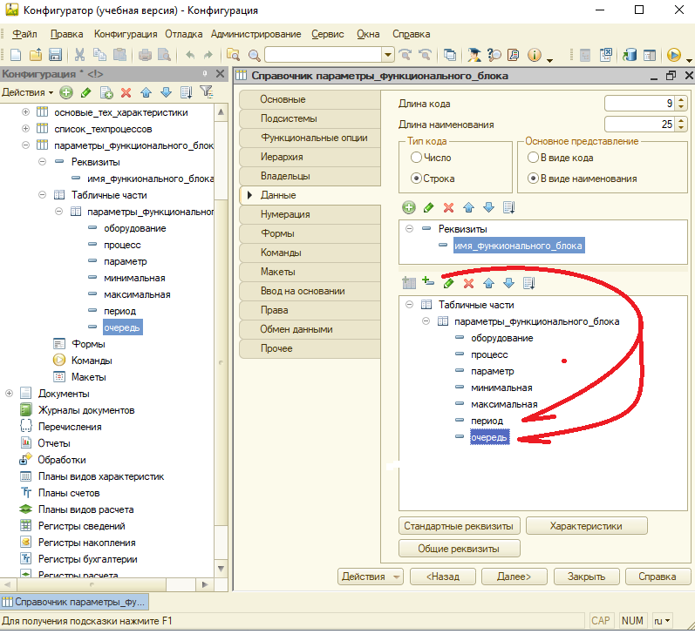 **согласно пунктам.**

**Определили все параметры!!!**

Варианты создать **документ на основе формы.**

|  |  |  |
| --- | --- | --- |
| № | Задание 1 | Задание 2 |
| 1 | 1 | 8 |
| 2 | 2 | 9 |
| 3 | 3 | 10 |
| 4 | 3 | 11 |
| 5 | 4 | 12 |
| 6 | 5 | 1 |
| 7 | 6 | 2 |
| 8 | 7 | 3 |
| 9 | 8 | 4 |
| 10 | 9 | 5 |
| 11 | 10 | 6 |
| 12 | 11 | 7 |
| 13 | 12 | 8 |
| 14 | 1 | 9 |
| 15 | 2 | 10 |
| 16 | 3 | 11 |
| 17 | 4 | 12 |
| 18 | 5 | 1 |
| 19 | 6 | 2 |
| 20 | 7 | 3 |